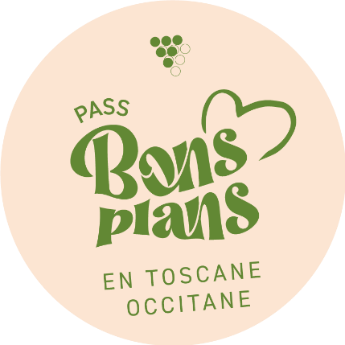

**Texte à intégrer sur vos supports de communication**

**LE PASS BONS PLANS 2025 :**

En séjournant chez nous, le Pass Bons Plans vous est offert comme cadeau de bienvenue. Ce Pass numérique GRATUIT, vous permet de découvrir La Toscane Occitane en profitant de réductions exclusives : sites touristiques, musées, restaurants, visites guidées, vignerons, et bien plus encore !

Réservez dès maintenant et profitez pleinement de votre séjour avec le Pass Bons Plans ! À très vite !